Ao abrir a tela e clicar no modulo o sistema já traz o conteúdo:
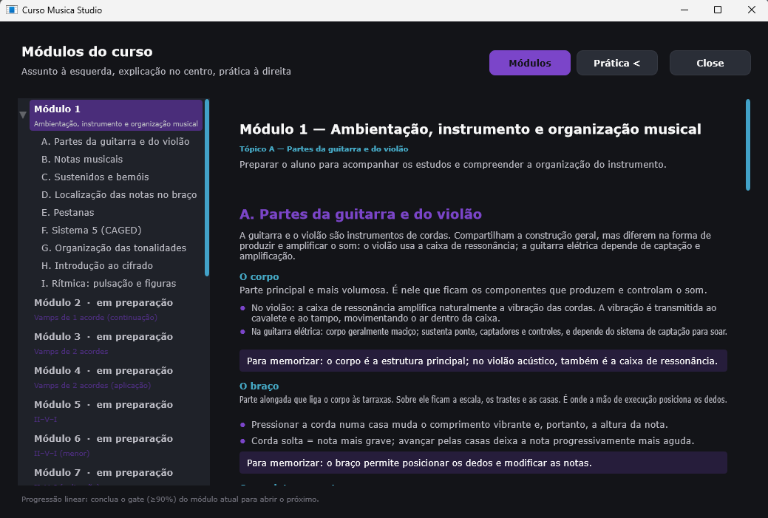
Isso está incorreto, o modulo não tem conteúdo, deve carregar em branco, conforme abaixo:
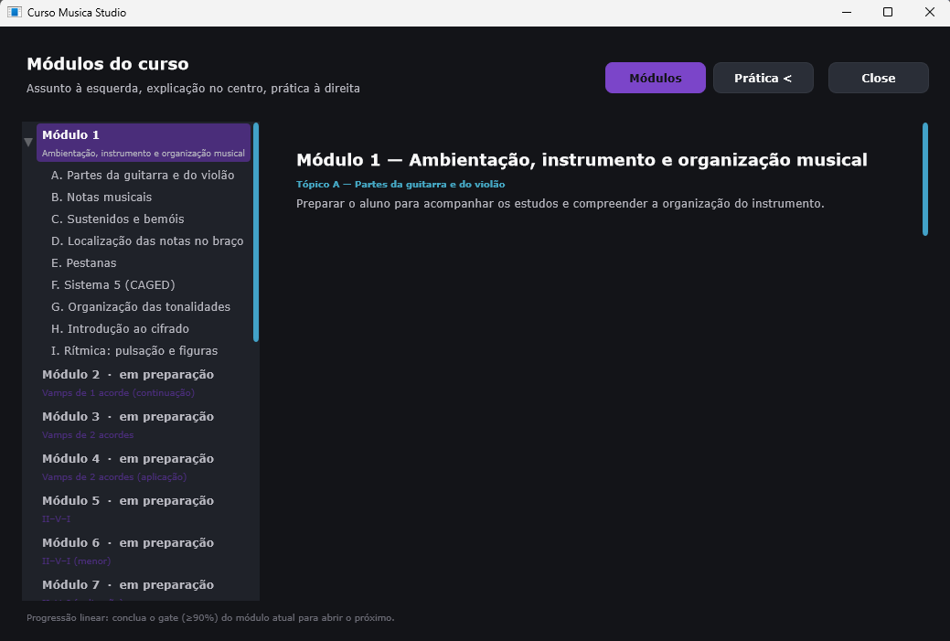
Ao clicar em algum dos tópicos será carregado o conteúdo, conforme exemplo:
Cocando em: A. Partes da Guitarra e do Violão”, deve mostrar o conteúdo:
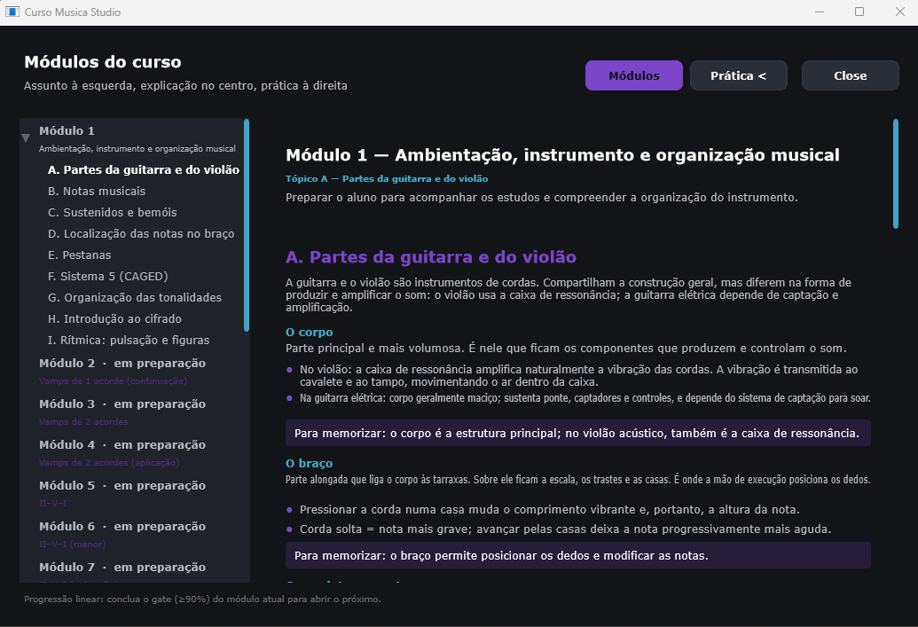

Ao retornar ao módulo, o sistema pode manter os dados do tópico carregados:
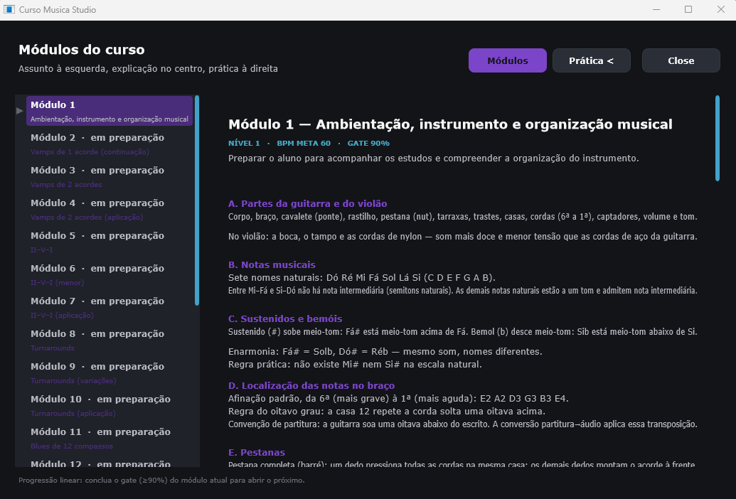

Porém se for clicado em um módulo a qual o tópico não pertence, a tela deve ficar novamente em branco:
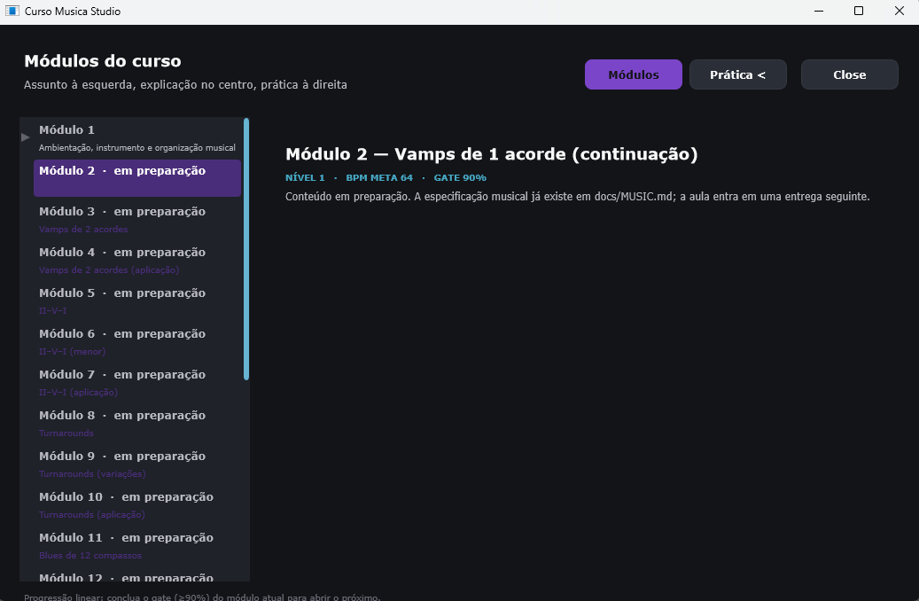
Importante que o músico, o Product Manager e o Business Analyst, pesquisem sobre os assuntos para estruturar os demais tópicos, para termos o modulo 1, construído por completo.
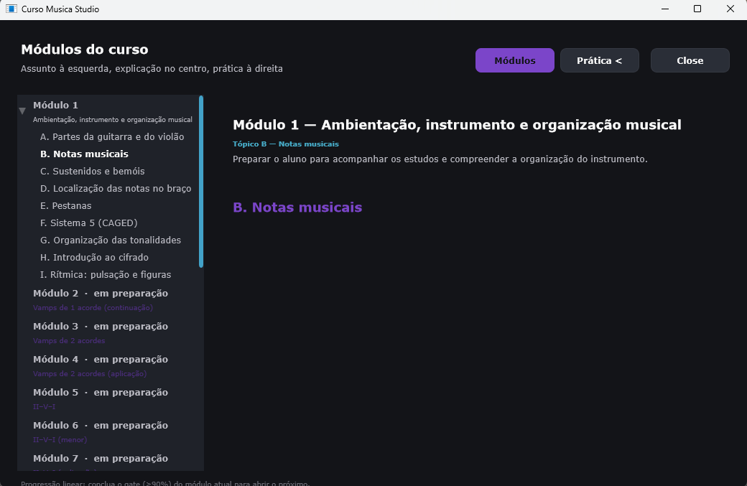
Referente a parte prática

O exercício deve ser apresentado no painel lateral, no painel direto, só uma explicação do que foi proposto.

Importante que o músico, o Product Manager e o Business Analyst, pesquisem sobre os assuntos e criem novos exercícios, para que o usuário possa praticar referente ao assunto do tópico.
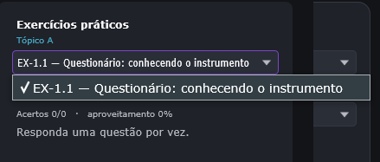

Referente a aba de configurações.
Tenho instalado o Voice Meeter Banana, e suas saídas e entradas estão sendo reconhecidas de forma incorreta.
As entradas estão no output
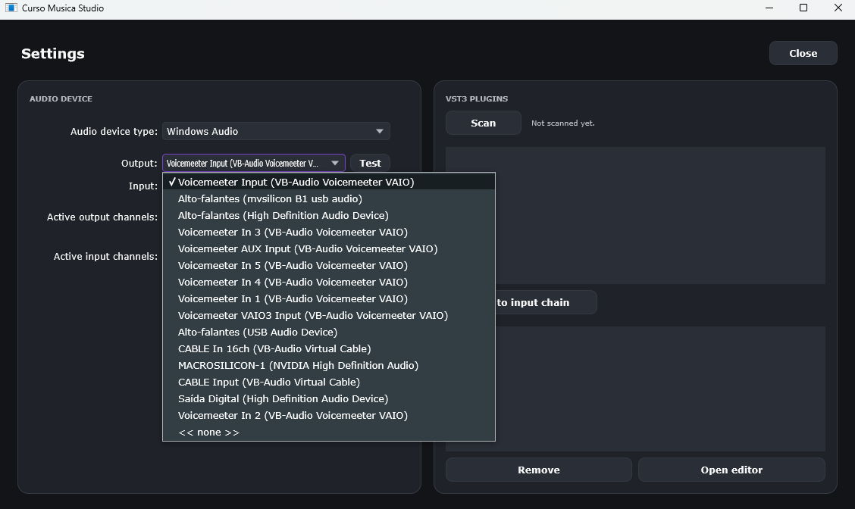

As saídas estão no Input:
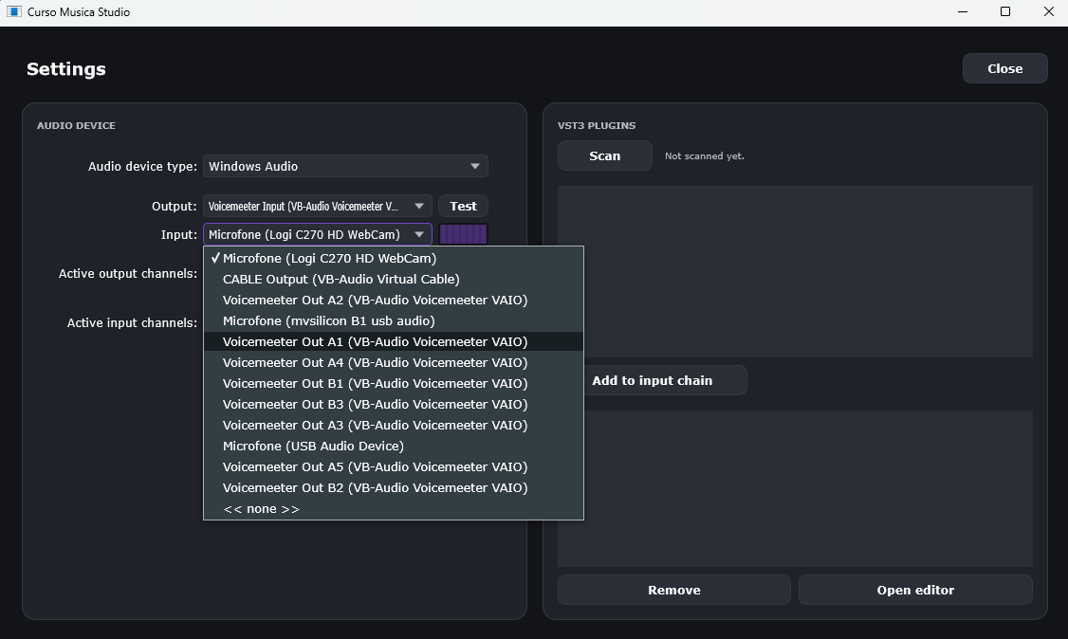

Faça a instalação dele: https://vb-audio.com/Voicemeeter/banana.htm
E teste-o

